Verkeersbesluit ten behoeve van tijdelijke verkeersmaatregelen voor regelmatig terugkerende evenementen in het centrum op en rond het Gasthuiosplein (zone: klein 1 - Gasthuisplein) Zandvoort | 
Kenmerk: 2019/64217
Datum: 24 januari 2019
BURGEMEESTER EN WETHOUDERS VAN DE GEMEENTE ZANDVOORT
Overwegende:
dat het Gasthuisplein, de Kleine Krocht, de Swaluëstraat, de Gasthuisstraat en de Rozennobelstraat gelegen zijn binnen de bebouwde kom van Zandvoort;
dat deze wegen in beheer zijn bij de gemeente Zandvoort;
dat de wegen die hiervoor benoemd zijn wegen zijn als bedoeld in artikel 18, lid 1 onder d van de WVW 1994;
dat gelet op dit artikel het college van burgemeester en wethouders van Zandvoort bevoegd is verkeersbesluiten te nemen voor deze wegen;
dat het college van burgemeester en wethouders het nemen van verkeersbesluiten heeft gemandateerd aan de directeur van de gemeente Haarlem met ondermandaat aan de afdelingsmanager Beheer en Beleid Openbare Ruimte (BBOR);
dat de gemeentelijke wegencategorisering van Zandvoort is opgenomen in de Actualisatie GVVP 2005 (hierna: GVVP);
dat deze categorisering aansluit op de categorisering, zoals bedoeld in het landelijk beleid Duurzaam Veilig;
dat de hiervoor benoemde wegen zijn gecategoriseerd als erftoegangswegen (30 km/uur) en de wegen daarmee deel uitmaken van een verblijfsgebied;
dat de verkeersfunctie in een verblijfsgebied ondergeschikt is aan de verblijfsfunctie;
dat in de gemeente Zandvoort regelmatig terugkerende evenementen plaatsvinden in het centrum;
dat het gewenst is om gedurende deze evenementen tijdelijk verkeerstekens te plaatsen;
dat voorliggend besluit toeziet op het afsluiten van straten, pleinen of delen daarvan rondom het Gasthuisplein voor klein evenementen in het centrum van Zandvoort en betreft de volgende af te sluiten straten, pleinen of delen daarvan, namelijk:
- Gasthuisplein, tussen de Kruisstraat en de Swaluëstraat;
- Kleine Krocht, tussen het Raadhuisplein en het Gasthuisplein;
- Swaluëstraat, tussen het Gasthuisplein en de Pakveldstraat;
- Parkeerterrein Swaluëstraat, ten noorden van Swaluëstraat 2;
- Gasthuisstraat, tussen het Gasthuisplein en het Achterom;
- Rozennobelstraat, tussen het Jan Snijerplein en de Swaluëstraat.
dat de hiervoor genoemde afsluiting geschiedt door middel van het instellen van een
geslotenverklaring (verbod de betrokken weg in te rijden of in te gaan alsmede de betrokken weg te gebruiken) door het plaatsen van de verkeersborden C1 (zonale toepassing) van bijlage 1 van het RVV 1990;
dat met het plaatsen van de deze verkeersborden op grond van een verkeersbesluit de gemeentelijke wegsleepregeling van kracht is;
dat de betreffende geslotenverklaring voor kleine evenementen maximaal 120 uur van kracht mag zijn;
dat in verband met de noodzakelijke bereikbaarheid voor hulp- en nooddiensten de aanwezige parkeerplaatsen op het Wagenmakerspad, tussen het Badhuisplein en de Sandrinastraat, gedurende kleine evenementen worden opgeheven;
dat voorafgaand aan de geslotenverklaring ten behoeve van kleine evenementen vooraankondigingen worden geplaatst op de wegen met daarop aangegeven de duur van de afsluiting met datum en tijd, inclusief het parkeerverbod om het aangewezen gebied vrij te houden van geparkeerde voertuigen;
dat de vooraankondigingen voor het afsluiten van de wegen minimaal zeven dagen voor aanvang van de geslotenverklaringen worden geplaatst;
dat ter ondersteuning van de af te sluiten wegen zo nodig omleidingen en tijdelijke bewegwijzering wordt geplaatst om de bereikbaarheid van de wegen te waarborgen en bezoekers van een klein evenement te geleiden naar de bestemming;
dat de tijdelijke omleiding en bewegwijzering conform de CROW-richtlijnen publicatie 96b worden opgesteld, vormgegeven en uitgevoerd, zoals tevens is vastgelegd in de vereiste evenementenvergunning;
dat ter ondersteuning van de tijdelijke geslotenverklaring de weg fysiek wordt afgesloten middels afzethekken conform CROW 96b, welke zijn voorzien van de verkeersborden C1 van bijlage 1 van het RVV 1990;
dat de overige aanwezige verbods- en gebodsbepalingen in het af te sluiten gebied feitelijk al buiten werking zijn door de geslotenverklaring en ter ondersteuning worden afgedekt gedurende de duur van de afsluitingen, zoals gereserveerde parkeerplaatsen voor gehandicapten en oplaadplaatsen voor elektrische voertuigen;
dat bij het verlenen van de vereiste evenementenvergunning er verwezen dient te worden naar dit verkeersbesluit;
dat zonder evenementenvergunning of het niet correct uitvoeren van de vereiste verkeersmaatregelen voor wegafsluitingen en de daarbij behorende, zo nodig, noodzakelijke ondersteunende omleidingen en tijdelijke bewegwijzering, dit verkeersbesluit niet van toepassing is;
dat voor de belangenafweging gebruik is gemaakt van een informatie- en participatietraject met belanghebbenden in en rondom het betreffende centrumgebied te Zandvoort;
dat de effecten van dit verkeersbesluit worden gemonitord en op grond van eerdere ervaringen uit voorgaande jaren blijkt dat de verkeersmaatregelen niet leiden tot onwenselijke (verkeers)situaties;
dat in geval van onwenselijke (verkeers)situaties het verkeersbesluit kan worden ingetrokken, dan wel (partieel) kan worden gewijzigd;
dat op grond van de ervaringen van voorgaande jaren het verkeersbesluit voor terugkerende evenementen in het centrum (zone: klein), gepubliceerd in de Staatscourant op 13 juli 2017 met nummer 40803, om die reden wordt ingetrokken en met dit verkeersbesluit wordt geoptimaliseerd;
dat ter ondersteuning van de genoemde tijdelijke verkeersmaatregelen, afsluitingen, omleidingen en bewegwijzering deze worden ingevoerd in de gemeentelijke invoerapplicatie en melding wordt gemaakt in de Staatscourant middels een mededeling om weggebruikers tijdig te informeren over de tijdelijk gewijzigde verkeerssituatie, zodat de verkeersveiligheid, bereikbaarheid en bruikbaarheid van de weg wordt gewaarborgd;
dat na het beëindigen van de evenementen de oorspronkelijke verkeerssituaties worden hersteld;
dat het treffen van een tijdelijke verkeersmaatregel een normale maatschappelijke ontwikkeling is waarmee eenieder kan worden geconfronteerd en waarvan de nadelige gevolgen in beginsel voor rekening van betrokkenen behoren te blijven;
dat gelet op artikel 15, eerste lid, van de WVW 1994 een verkeersbesluit moet worden genomen voor het plaatsen of verwijderen van verkeerstekens genoemd in artikel 12 van het BABW, alsmede voor de daar onder aan te brengen, te wijzigen of te verwijderen onderborden voor zover daardoor een gebod of verbod ontstaat of wordt gewijzigd;
dat gelet op artikel 15, tweede lid, van de WVW 1994 een verkeersbesluit moet worden genomen voor maatregelen op of aan de weg, voor zover wijzigingen van de inrichting van de weg, of voor het aanbrengen of verwijderen van voorzieningen ter regeling van het verkeer, indien deze leiden tot een beperking of uitbreiding van het aantal categorieën weggebruikers dat van de weg of weggedeelte gebruik kan maken;
dat gelet op artikel 2 van de WVW 1994 de verkeersmaatregel strekt tot het verzekeren van de veiligheid op de wegen;
dat gelet op artikel 2 van de WVW 1994 het zoveel mogelijk waarborgen van de vrijheid van het verkeer in het geding komt bij het uitvoeren van de hiervoor beschreven verkeersmaatregel;
dat het verzekeren van de veiligheid op de weg gedurende evenementen in deze situatie belangrijker wordt geacht;
dat gelet op artikel 24 van het BABW overleg heeft plaatsgevonden met de gemandateerde van de politie;
dat de politie heeft ingestemd met de hierna genoemde maatregel.

Besluiten:
Op grond van de vooraanstaande overwegingen besluiten burgemeester en wethouders:
- om door middel van het plaatsen van de verkeersborden C1 (zonale toepassing) van bijlage 1 van het RVV 1990 inclusief afzethekken een geslotenverklaring in beide richtingen in te stellen voor voertuigen, ruiters en geleiders van rij- of trekdieren of vee op de volgende locaties:
Gasthuisplein, tussen de Kruisstraat en de Swaluëstraat;
Kleine Krocht, tussen het Raadhuisplein en het Gasthuisplein;
Swaluëstraat, tussen het Gasthuisplein en de Pakveldstraat;
Parkeerterrein Swaluëstraat, ten noorden van Swaluëstraat 2;
Gasthuisstraat, tussen het Gasthuisplein en het Achterom;
Rozennobelstraat, tussen het Jan Snijerplein en de Swaluëstraat.
- om door middel van het plaatsen van de verkeersborden E4 van bijlage 1 van het RVV 1990 met onderborden met pijlen en onderborden met de tekst ‘parkeerverbod (dag) (maand) (uur)h t/m (dag) (maand) (uur)h van kracht voor alle parkeervakken i.v.m. evenement en aanrijroute hulp- en nooddiensten’ een parkeerverbod (als bedoeld in artikel 24, lid 1, sub D onder 3) in te stellen gedurende de op de onderborden aangegeven tijdstippen op de parkeervakken gelegen op het Wagenmakerspad;
- de hiervoor benoemde tijdelijke verkeersmaatregelen worden van kracht verklaard door middel van een ‘mededeling uitvoering verkeersbesluit’ in de Staatscourant en zijn voor maximaal 120 uur van kracht. Voorwaarde is dat aan een organisatie een evenementenvergunning is verleend.
- om het verkeersbesluit voor terugkerende evenementen in het centrum van Zandvoort (zone: klein), gepubliceerd in de Staatscourant op 13 juli 2017 met nummer 40803, in te trekken.

Dit besluit treedt in werking één dag na de publicatie in de Staatscourant.

Situatieschets:
(vooraankondigingen)
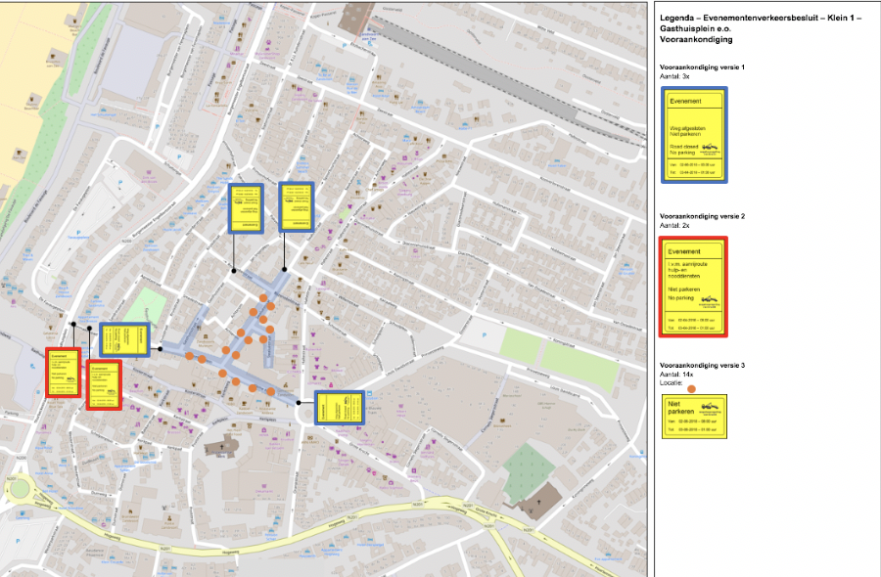
(verkeersmaatregelen)
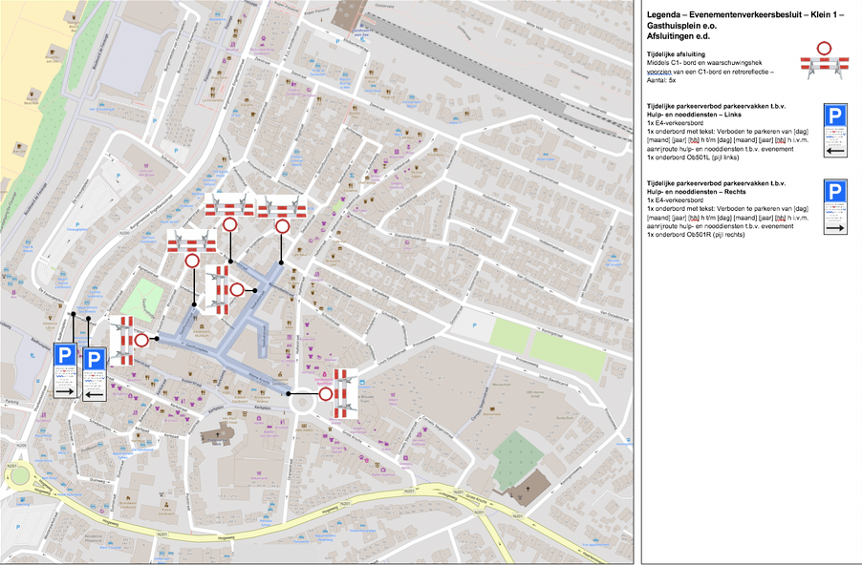
Zandvoort,

Het college van burgemeester en wethouders van de gemeente Zandvoort,

Namens dezen,

de algemeen directeur van de gemeente Haarlem,

J. Scholten,

Voor deze,

Afdelingsmanager BBOR

S. van Egmond

N.B.

Indien u zich met het bovenstaande besluit niet kunt verenigen, kunt u binnen 6 weken na de verzenddatum van dit besluit een bezwaarschrift indienen bij het bestuursorgaan van Zandvoort dat het besluit heeft genomen, Postbus 2, 2040 AA Zandvoort.

Wij maken u erop attent dat ook een derde-belanghebbende een bezwaarschrift kan indienen.

Het bezwaarschrift dient te zijn ondertekend en tenminste te bevatten: uw naam en adres; de dagtekening; een omschrijving van het besluit waartegen uw bezwaar is gericht en de gronden van uw bezwaar. Wanneer u zich door een derde laat vertegenwoordigen, verzoeken wij u tevens te vermelden de naam, het volledige adres en het telefoonnummer van deze persoon.

Burgers van de gemeente Zandvoort kunnen bij het in het besluit genoemde bestuursorgaan ook digitaal een bezwaarschrift indienen, via het Digitaal loket Zandvoort op de website van de gemeente Zandvoort. Daarvoor moet u wel beschikken over een elektronische handtekening (DigiD).

Het indienen van een bezwaarschrift heeft geen schorsende werking. Ingeval van onverwijlde spoed kunt u een verzoek om voorlopige voorziening indienen bij de voorzieningenrechter van de rechtbank Haarlem, sector Bestuursrecht, Postbus 1621, 2003 BR Haarlem. Een dergelijk verzoek dient vergezeld te gaan van een kopie van het bezwaarschrift. Voor het indienen van een dergelijk verzoek wordt een griffierecht geheven.
U kunt met een DigiD een verzoek om voorlopige voorziening ook digitaal indienen bij genoemde rechtbank via http://loket.rechtspraak.nl/bestuursrecht. Kijk op de genoemde site voor de precieze voorwaarden.

